2021每日鲜语新年“牛”转乾坤社会化传播
广 告 主：蒙牛每日鲜语
所属行业：快消类
执行时间：2020.12.01-2021.01.10
参选类别：社会化营销类
营销背景
2020，魔幻之年，冲突之年，重启之年。
大环境——每个人都在深刻的感受着2020的难，疫情使我们不能出门，不能社交，更珍惜和家人朋友在一起的时光，让我们停下来仔细思考以前可能被忽视的事物，正因如此，每个经历2020的人，都渴望转变。
小洞察——同疫情的较量中，有人颓丧不安，有人焦虑迷茫，魔幻的2020年过去，新的一年到来，代表着希望，生机勃勃。品牌在新年之际致敬过去这一年中鲜活的你，共同期望2021的到来！打破2020的局面，共同期望鲜活的2021到来！
营销目标
围绕12月1日艺术家限定款产品全线上市这一事件，引爆品牌热度，与消费者建立紧密沟通，展现品牌差异性，夯实高端鲜奶新标杆。
策略与创意
KM：“牛”转乾坤，鲜开2021。
结合【30万瓶185ml小样】、【艺术家新春限定款】两个品牌核心资源，掀起全网「 互动热潮+销量收割」，为品牌带来品效合一双提升，形成【产品+品牌】【销售+裂变】【曝光+流量】【品牌+声量】的闭环传播；
【核心动作1——艺术家视频】
围绕艺术核心理念，强化品牌风格，引起粉丝关注；
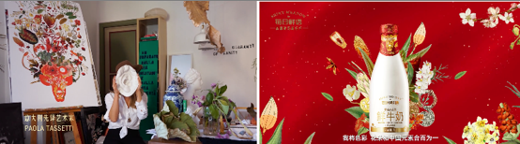
【核心动作2——小程序】
小程序贯穿完整营销链路，促进品效转化；助力分享机制，自主裂变，持续拉新，转化购买，沉淀私域流量；线上优惠热度促销售，迎合新年氛围引关注，新粉裂变扩大受众；
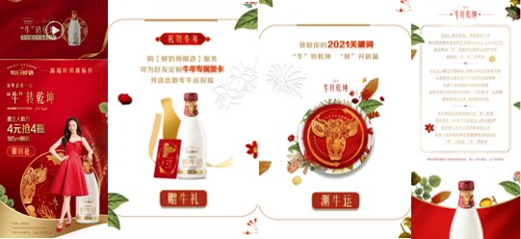
【核心动作3——硬广及媒体投放】
定向投放提高传播效率，投放集中时间声势猛增，多平台综合提高曝光；粉丝互动造热度，微博热搜加持，官方持续撩粉互动，百度、微博等指数暴增，消费者互动引爆；
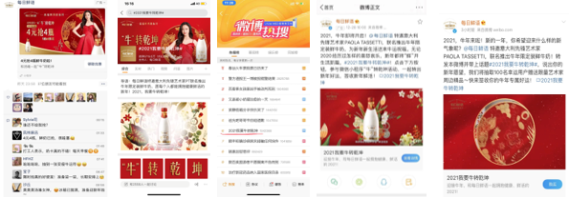
【核心动作4——标杆人物视频】
病毒视频显态度，品牌态度向短视频，打透品牌“标准”“标杆”概念，沉淀品牌资产，增强品牌核心影响力，各行业人物引情怀共鸣，促进讨论提升社会价值。
执行过程/媒体表现
阶段一【新品上市，“牛”转乾坤】
1、限定装产品上市，两版主KV双微陆续释出，蓄水预热；
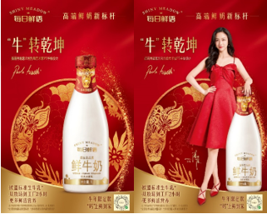
2、牛转乾坤小程序第一阶段上线；
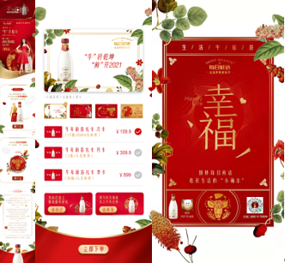
3、分众出街牛转乾坤物料，引流小程序；
阶段二【粉丝抢购，“牛”转能量】
1、线上线下同步销售铺垫热度，小程序限定款优惠吸粉；
2、双微小红书图文和产品视频陆续发布，引导粉丝互动，引流小程序；
3、抢购牛运，优惠购鲜奶，抽牛运符，牛运海报造热；
阶段三【热度引爆，“牛”转新年】
1、小程序尝鲜派样，开拓新粉，引爆上海；礼品奶卡线上发售，定制好礼迎合新年氛围；牛转乾坤礼盒上市，精致高端吸引目标受众；
2、官微发布产品视频、派样海报、牛运海报、礼盒海报，粉丝抽奖互动造热活动话题，引流小程序；四支标杆人物海报和视频官微发布，引发标杆讨论，官方微博持续强粘度运营粉丝互动；
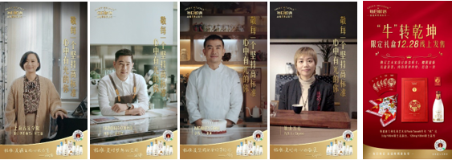
3、牛转乾坤小程序第二阶段上线，限时派样活动快速引发小程序用户增长，吸引新粉；
4、微博、微信、小红书多平台KOL、大V多维度投放，包括限定礼盒开箱种草、艺术家产品视频扩散、人物标杆视频扩散、活动传播和品牌理念强调；
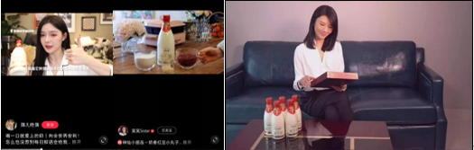
5、微信朋友圈广告投放：定向上海强化限时派样活动，引流小程序；微博热搜投放：话题#2021我要牛转乾坤# 第六位，增加品牌曝光；微博品牌速递、粉丝通投放：引流电商销售和小程序。
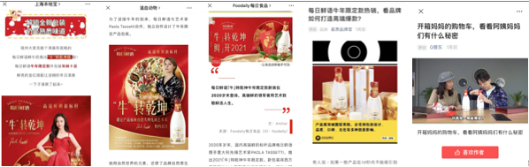
营销效果与市场反馈
围绕品牌“牛”转乾坤的CNY营销主张，借助2020年底节日氛围，引发消费者2021牛转乾坤的共鸣。打透品牌“鲜活”、“标杆”的概念，贯穿完整营销链路，促进品效转化。
外围造势——朋友圈广告+微博热搜硬广加持，人物+艺术家视频，KOL+营销号外围种草扩散；
流量收割——小程序30万瓶派样活动，牛运符裂变UGC，奶卡+限定款礼盒购买，实现流量聚拢、粉丝裂变、增加销量、用户拉新。
活动小程序：总浏览量（PV）1,884,197，总访客数（UV）296,434
微博投放：投放总曝光量10,947,272；总点击量5,569,714
朋友圈投放：投放总曝光量8,885,191，总点击量68,552
KOL投放：投放总曝光量3,844,072，总互动量30,610
小红书：#每日鲜语#话题累计获得13.1W浏览量，“每日鲜语新年限定”相关笔记4451篇，“每日鲜语艺术家联名”相关笔记3839篇，UGC沉淀大量品牌资产。
